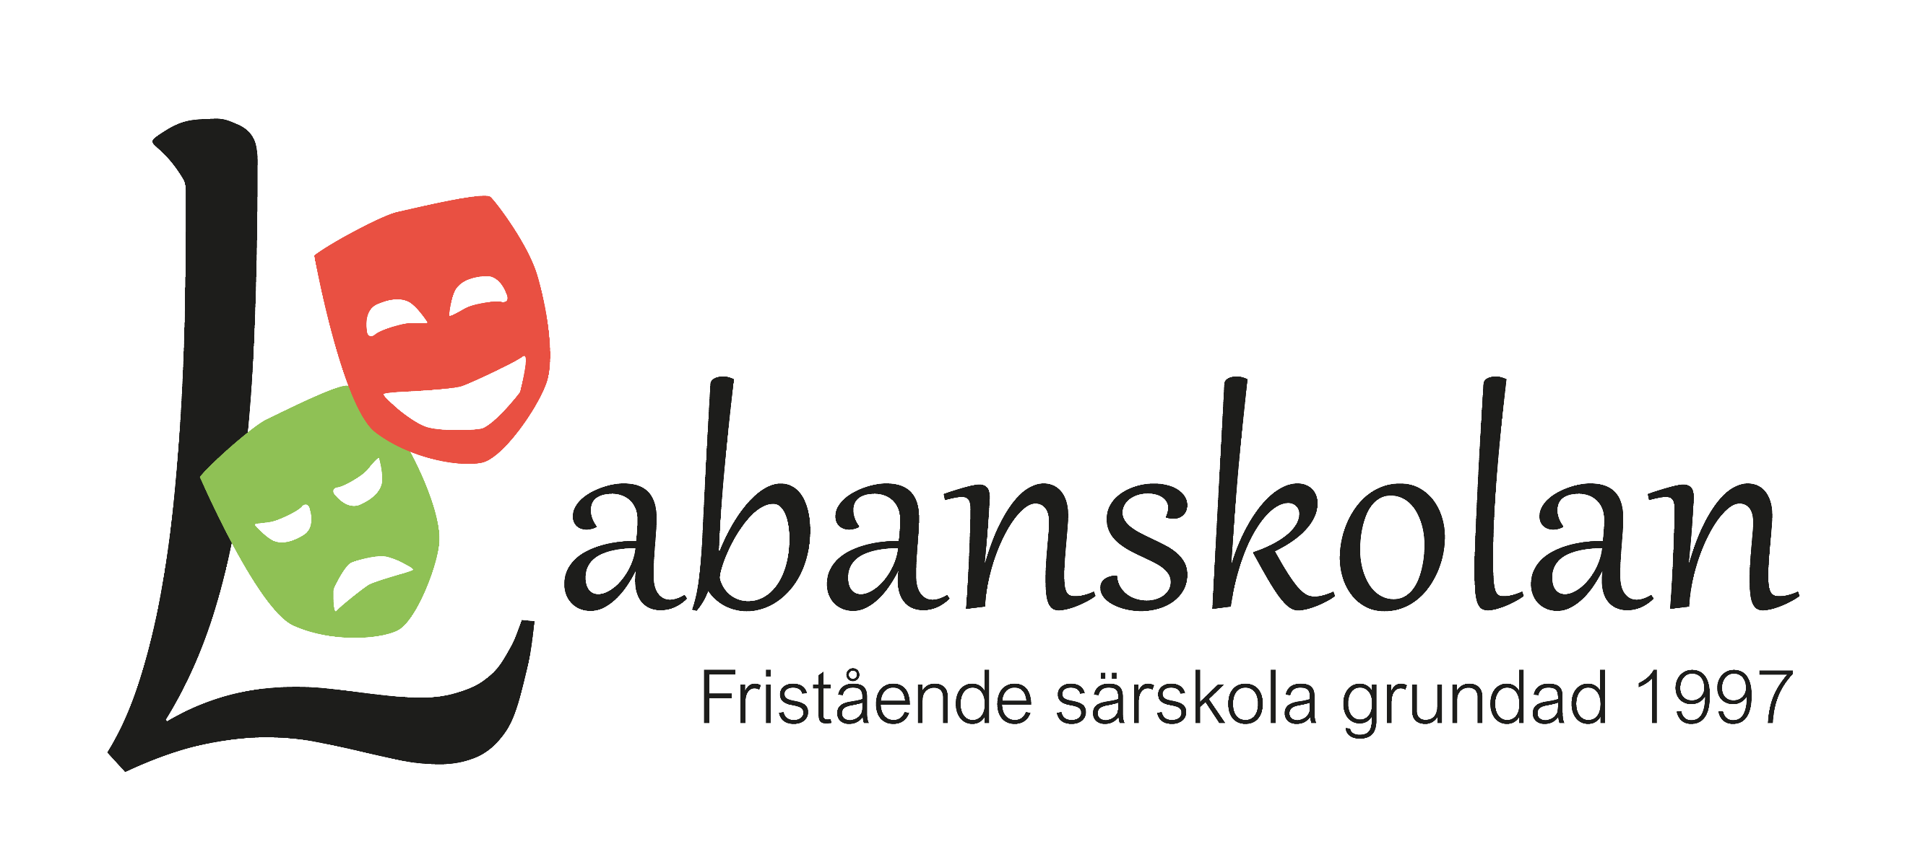
KLÄDLISTA TILL LABANKORTTIDS
Pyjamas / Nattlinne
Kalsonger / trosor
Strumpor
Långkalsonger / Strumpbyxor
T-shirt
Långärmad tröja
Byxor / mjukisbyxor
Skjorta / blus
Klänning / kjol
Shorts
Morgonrock / tofflor / bälte
Jacka / byxa / overall
Mössa / vantar / halsduk
Skor / stövlar
Varm tröja / regnkläder
Badkläder

NECESSÄR
Tandborste/tandkräm
Flytande tvål
Schampo/balsam
Kam/borste
Vid behov deodorant, bindor, blöjor, tvättlappar, rakapparat
Fickpengar
Medicin
Kläder i ryggsäcken
Kläder på sig
Övrigt
Se till att kläderna är märkta, omärkta kläder som vi ej känner igen lägger vi i hallsoffan på korttids.
Vi kan ej ansvara för om barnen har med sig många leksaker.

